**Modelizado de la reacción de injerto de anhídrido maleico en polipropileno considerando un medio de reacción heterogéneo**

Tomás Romero Pietrafesaa, Jorge Guapachaa,b, Maira L. Dietricha, Mariano Asteasuaina,b

a *PLAPIQUI (UNS-CONICET), Bahía Blanca (8000), Buenos Aires, Argentina*

b *Universidad Nacional del Sur,* *Departamento de Ingeniería Química, Bahía Blanca (8000), Buenos Aires, Argentina*

*Email:* [*tromero@plapiqui.edu.ar*](mailto:tromero@plapiqui.edu.ar)

La reacción de injerto de anhídrido maleico (MAH) en polipropileno (PP) mediante un iniciador radicalario (PO) ha cobrado relevancia en los últimos años debido a su capacidad para mejorar propiedades relevantes del polímero, como su compatibilización en la manufactura de materiales compuestos. A pesar de la extensa literatura existente, persisten interrogantes sobre el mecanismo de reacción y la posible existencia de una segunda fase. Diversos autores han abordado el modelizado de este proceso. Por ejemplo, Aguiar et al. [1] desarrollaron un modelo determinístico con un esquema cinético completo que considera un medio de reacción heterogéno con transferencia de masa límite. Romero Pietrafesa et al. [2] presentaron un modelo de Monte Carlo en una fase, centrándose en el análisis de la influencia de las reacciones reportadas en la literatura. El presente trabajo se enfoca en evaluar el impacto de la segunda fase en el modelizado del proceso. Para ello, se obtuvo un conjunto de datos experimentales exhaustivo diseñado para abarcar las principales variaciones de las variables de estudio, y se implementaron sendos modelos de Monte Carlo, uno homogéneo y otro heterogéneo. Ambos modelos calculan pesos moleculares promedio (Mn y Mw), distribuciones de pesos moleculares y grado de injerto (GI). Los modelos fueron ajustados utilizando técnicas de optimización global y algoritmos genéticos. Los dos modelos predicen adecuadamente Mn y Mw. Sin embargo, solo el modelo que incorpora la segunda fase logra reproducir la tendencia observada del GI, lo que resalta la importancia de considerar la heterogeneidad del sistema en este proceso (Figura 1).

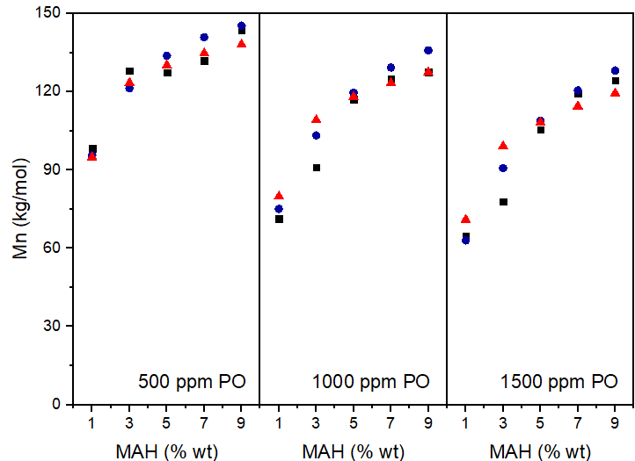 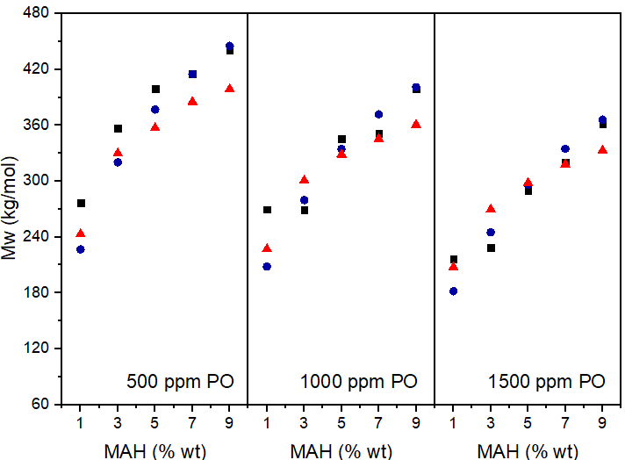 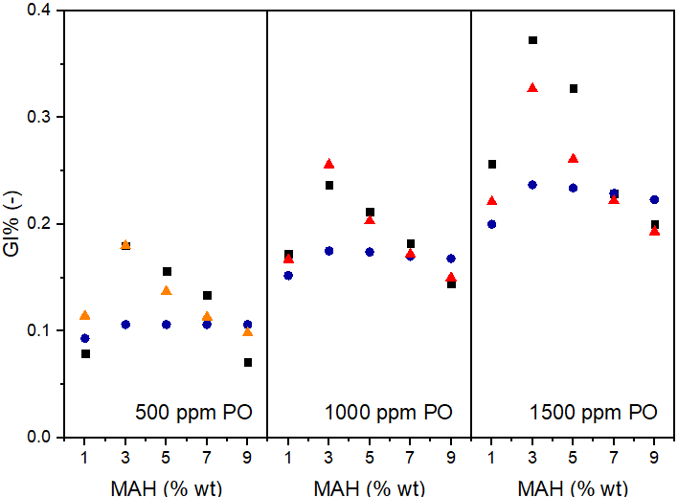

Figura 1. Comparación entre las predicciones del modelo de una fase (1F) y de dos fases (2F) y la información experimental. Símbolos: ◼ experimental ⚫ 1F ▲ 2F

Referencias:

[1] Aguiar, L. G., Pessôa‐Filho, P. A., & Giudici, R. Mathematical modeling of the grafting of maleic anhydride onto poly (propylene): Model considering a heterogeneous medium. *Macromolecular theory and simulations*, *20*(9), 837-849 (2011).

[2] Romero Pietrafesa, T., Brandolin, A., Sarmoria, C., & Asteasuain, M. A Comprehensive Monte Carlo Model of the Grafting of Maleic Anhydride onto Polypropylene with Experimental Validation. *Macromolecular Theory and Simulations*, *32*(5), 2300018 (2023).